天才枪手

（一）

- photographer：1，2，3
- Grace：漂亮！
- Lynn：谢谢！我叫Lynn。你叫什么名字？
- Grace：我叫Grace。你上几年级？
- Lynn：我上九年级。你呢？
- Grace：我也上九年级。你几岁？
- Lynn：我十五岁。你呢？
- Grace：我也十五岁。很高兴认识你！
- Lynn：很高兴认识你！

（二）
- Grace：我不喜欢数学。我的数学不好！
- Lynn：我喜欢数学。我的数学很好。你看，C!
- Grace：哇，真棒！你教我数学，好吗？
- Lynn：不！
- Grace：我请你喝奶茶，好吗？
- Lynn：不！
- Grace：Lynn老师、Lynn老师、Lynn老师、Lynn老师、Lynn老师……..
- Lynn：好吧。

（三）
- Grace：我的数学不好！我不喜欢数学！😓
- Lynn：怎么办？
- Grace：怎么办？
- Lynn：（答案）
- Grace：谢谢，我爱你！

（四）
- Grace：Lynn，这是我的男朋友A-Pie。
- Lynn：很高兴认识你！
- A-Pie：我也很高兴认识你。我有钱。我有五个朋友。他们都有钱。
- Lynn：多少钱？
- A-Pie：很多钱。
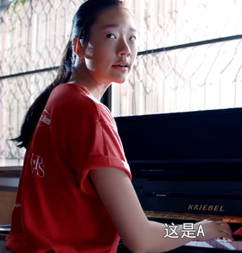
- Lynn：好。我弹钢琴，
这是A, 这是B, 这是C, 这是D。

- A-Pie：谢谢！
- All his other friends: 谢谢！谢谢！谢谢！

（五）

小明：你好，Bank！请你帮忙，好吗？
Bank：不！
小明：请你帮忙，好吗？
Bank：不！不可以！
小明：哎！
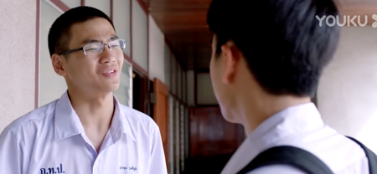

（六）
老师：考试啦！今天有1和2。
Grace：啊！？ 怎么办？
A-Pie：啊！？ 怎么办？
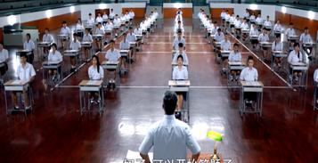
小明： 啊！？ 怎么办？
Lynn：没问题！
老师：小明、Lynn，这是什么？这是什么？！
我很生气！

（七）
校长：小明，你有没有作弊？
小明：没有！
Lynn：没有！
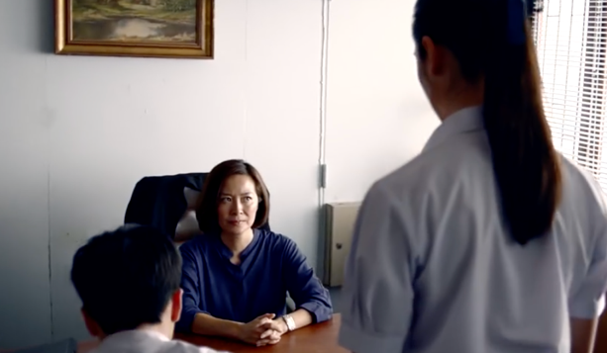
校长：不对！Lynn，你有1和2！？
Lynn：我……
校长：我很伤心！我很生气！

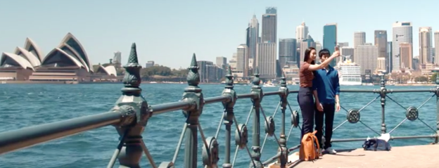

（八）
（ Sydney）
老师：请给我你的手机。
Lynn：我要上厕所！
Bank：我也要上厕所！
老师：好的。

老师：这是什么？
Bank：这是手机！
老师：我很生气！不可以！
Lynn：（呕吐）
老师：你怎么了？
Lynn：我生病了。
我不舒服。我要回家！

（十）

Grace：欢迎回家！
A-Pie：欢迎回家！
Lynn：你们不是我的好朋友！我不喜欢你们！

Lynn爸爸：你的男朋友呢？
Lynn：爸爸，我错了！对不起！！！
Lynn爸爸：你怎么了？
Lynn：爸爸，我错了！我错了！

Lynn： 对不起！ ……

